健康机器人第三方平台产品分析报告

模板初稿：皮老师

开始启动时间：20220707

增添完善：朱小冬 20220721

1. 运动支撑平台产品

包括：路径规划，地图构建，主动避障等。

* 1. 小强机器人ROS

蓝鲸智能机器人（深圳）有限公司。蓝鲸智能机器人深圳有限公司成立于2015年，简称蓝鲸智能，蓝鲸智能核心团队人员在机器人领域有多年研究开发经验。蓝鲸智能拥有视觉导航方面完整、可靠的解决方案。蓝鲸智能致力于提供超高性价比的机器人自主移动系统，应用在扫地机、服务机器人、安防机器人、工业AGV和无人叉车等产品上。蓝鲸智能已经为数十家机器人相关企业提供了稳定可靠的解决方案。 蓝鲸智能将会推出功能丰富的智能移动产品以及解决方案，期待您的合作！

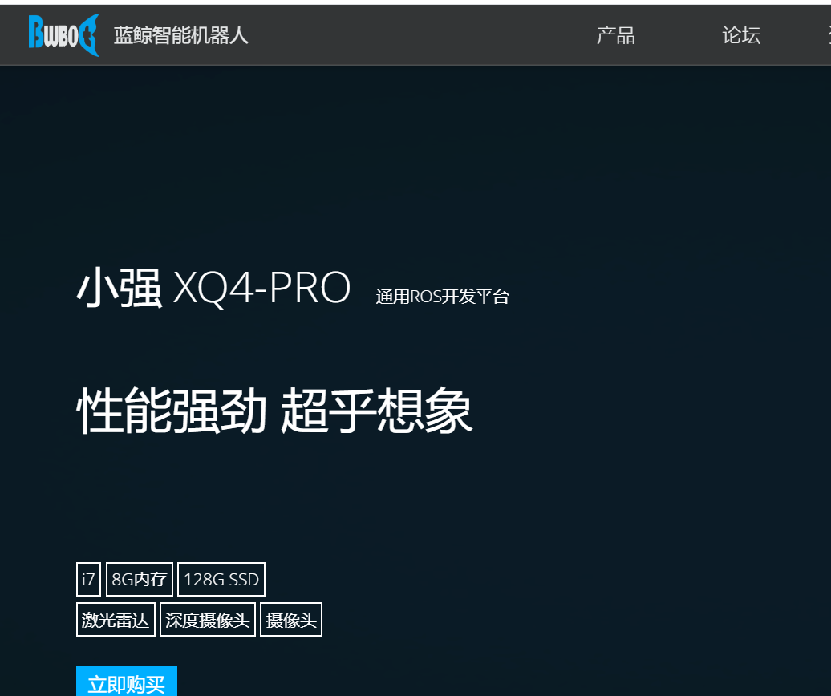

硬件配置

* i7 处理器 1.8GHz CPU 睿频 3.0GHZ  
  8G 内存  
  128G 固态硬盘
* 供电电池为12V 20AH聚合物锂电池。输出12V稳定电压。  
  额定输出电流为5A，输出功率60W。 在较高的使用功率下测试能够使用7个小时。
* 最大速度: 0.8m/s  
  最大加速度: 1.5m/s^2  
  最大角速度: 230 deg/s  
  最大角加速度: 660 deg/s^2
* 8个USB 其中4个USB3.0 4个USB2.0  
  60fps 178度广角摄像头  
  MPU9250 9轴高精度陀螺仪  
  最大载重：15kg

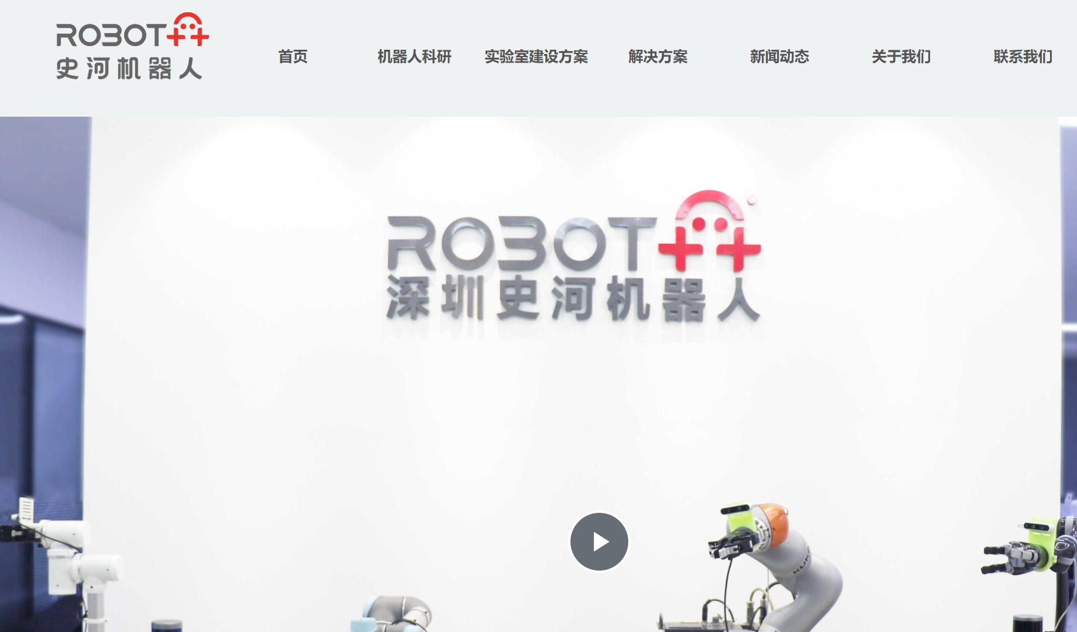

**松灵新品发布！全球首款多模态ROS开发平台LIMO来了！**

[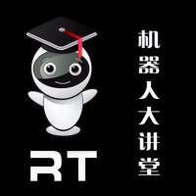](https://author.baidu.com/home?from=bjh_article&app_id=1550048161975986)

**[机器人大讲堂](https://author.baidu.com/home?from=bjh_article&app_id=1550048161975986" \t "_blank)**

2021-08-10 15:09科技领域创作者

关注

多地形通过性和多场景的适应性一直是无人驾驶、机器人等场景化所需要突破的难题。通过多模态运动融合，提高跨维度运动的柔性适应能力是一种理想的解决方式，这决定了机器人和移动平台未来应用场景开拓的深度和广度。

为探索多场景交互学习的可行方案，**领先的移动机器人底盘和软硬件系统提供商松灵机器人，**借助多年的机器人硬件结构创新经验和软件算法开发优势，**为科研教育用户开创了全球首款集四种运动模态和高性能传感器系统于一体的ROS开发平台LIMO，提供了适应场景更广泛、更符合行业应用要求的学习平台，适用于机器人和无人驾驶的教育、功能研发、产品开发。**可以说，LIMO同时满足了机器人和无人驾驶科研教育场景中对于不同环境下的作业、运动学模态、导航与定位与路径规划算法等研究的复杂性需求。

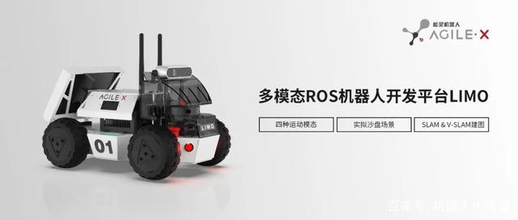



同时，为了提高产品的内容丰富度，助力个人爱好者、极客、院校科研教学、企业培训，帮助开发者更快捷学习机器人、自动驾驶、人工智能等行业相关知识，**松灵机器人联合国内ROS社区教学开创者古月居，并结合学校教学体系、企业用人和行业应用需求、极客探索目标，共同打造基于LIMO开发平台的零基础ROS免费入门教程和院校教学级精品课程，创建良好的开发者生态。**

今天，松灵机器人多模态ROS机器人开发平台LIMO正式发布，我们将提供标准版和高配版两个版本，用户可根据实际应用需求选配。

**▍轮毂驱动一体化，一车四种运动模态**

LIMO是全球首款集四种运动模态于一体的ROS开发平台，用户不再需要买四台ROS小车即可**实现四轮差速型、四轮阿克曼型、履带型、麦克纳姆轮型四种运动模态。**专利性创新轮毂结构设计使得单个车轮实现独立驱动，**四种模态之间的切换可以简易快速实现，用户只需要3分钟通过更换标配的3种轮胎皮就能完成，**其中，阿克曼和四轮差速形态只需通过改变2个插销锁闭状态，直接一键切换运动模式。

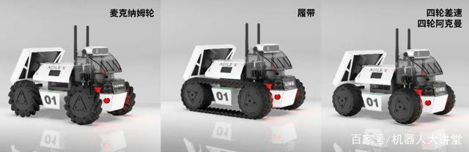

一车三种胎皮，四种运动模态，简易切换

在整车设计上，松灵LIMO整体车架采用的是**高刚性的金属结构**，区别于桌面型ROS开发小车，具有更高的运动稳定性、可靠性。此外，LIMO使用的是和汽车类似结构的轮毂电机，开发了专利性驱动一体化电机，精简了大量传动部件，让车辆结构更趋于紧凑的同时也提升了车体空间利用率，便于实现多种复杂的驱动方式，这也使得LIMO动能更强劲、可控性更优、安全性更好。**这种设计让LIMO也能够适应户外多道路环境，诸如高摩擦性路面，草地，小砂石，斜坡等场景，能够爬坡25度。**

此外，配合一个30KG大扭力转向舵机，这意味着LIMO具有更高的转弯灵活度、操作稳定性和行驶平顺性，能让转向移动更加快捷，增强车体通过性能，帮助更好实现部分特殊环境的二次开发，提升工作效率。

1. 智能语音交互平台产品
   1. 科大讯飞语音识别AI一体机

讯飞工业AI一体机是基于讯飞智能语音技术打造的能为应用系统开发提供语音转写、语音合成、语义理解、声纹识别能力的软硬一体设备，通过对AI一体机的二次开发，可以满足用户在应用系统开发过程中集成语音AI能力的需求。

* 1. 产品功能

**语音转写：**将声音信息转化为文本信息，识别率达到97%以上，为信息处理和数据挖掘提供基础。

**语音合成：**将任意文字信息转化为标准流畅的语音朗读出来，“赋予机器像人一样自如说话的能力”。

**语义理解：**为设备提供多语种语义理解、交互问答及知识推理的能力。

**能力管理：**一站式管理AI能力，提供服务的托管、监控、日志查询等能力。

**声纹识别：**通过提取说话人声音特征和说话内容信息，自动核验说话人身份。

* 1. 智能硬件部分：智能交互机器人

拥有全程语音交互能力的服务机器人，借助人工智能、麦克风阵列、3D摄像

* 1. 百度智能语音识别系统

采用国际领先的流式端到端语音语言一体化建模算法，将语音快速准确识别为文字，支持手机应用语音交互、语音内容分析、机器人对话等多个场景，能够实现远场语音识别，通过麦克风阵列前端处理算法，让目标说话人即使在3-5米的距离说话，也可准确识别。

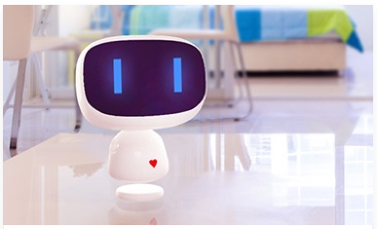

机器人对话：通过语音识别实现人机对话。将语音对话实时识别为文字，实现自然流畅的人机对话。

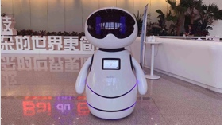

语音内容分析：将音频内容识别为文字进行返回，从中提取关键信息，对内容进行追踪、处理及打标签等操作。

实时语音转写：可将会议记录、笔记、总结、音视频直播内容等音频实时转写为文字。

* 1. 应用场景

可实现手机应用语音输入，将语音实时识别为文字，适用于语音聊天、语音输入、语音搜索、语音下单、语音指令、语音问答等多种场景。

* 1. 特色优势

**技术领先：**采用领先国际的流式端到端语音语言一体化建模方法，融合百度自然语言处理技术，近场中文普通话识别准确率达98%。

**自助训练专属模型：**支持在语音自助训练平台上自助训练模型，上传词汇文本即可零代码完成训练，精准提升业务邻域词汇识别率5-20%，并可专属使用。

**简单快速：**支持API及多种SDK接入，可基于Demo快速简单接入，从用最新识别解码技术，识别速度极大提升。

**高效稳定：**专有服务集群、提供企业级的稳定服务，弹性灵活的高并发承载及高可靠性保障。

1. 智能视频及图形交互平台产品

3.1 百度人脸识别云服务

包含**实名认证、人脸对比、人脸搜索、活体检测**等能力。灵活应用于金融、泛安防等行业场景，满足身份核验、人脸考勤、闸机通行等业务需求。

3.2 人脸离线采集SDK

离线调用人脸检测、人脸追踪、人脸采集等能力，快速验证动作活体完成人脸采集并确保获取的人脸图片质量，配合人脸实名认证、在线图片活体、人脸比对等接口，高效构建各场景人脸识别应用。

3.3 功能介绍

**人脸识别：**设备端离线实时监测视频流中的人脸，同时支持处理静态图片或者视频流。

**人脸跟踪：**对当前检测到的人脸持续跟踪，动态定位人脸轮廓，稳定贴合人脸。

**人脸关键点：**对当前检测到的人脸持续跟踪，并动态实时展现人脸上的核心关键点。

**人脸图片采集：**在人脸检测及追踪过程中，完成人脸图片采集，并输出预设条件的人脸图片。

**人脸质量控制：**在人脸检测及追踪过程中，实时检验人脸的姿态角度、遮挡、清晰度、光照条件，符合质量条件的才会被采集。

**动作活体检测：**实时反馈眼睛、嘴巴、头部姿态等状态，通过完成指定动作，判断用户是否为活体，支持指定动作及顺序。

3.4 特色优势

**开放参数配置：**SDK内部支持高度可定制化参数，对人脸检测、追踪、采集、质量模块进行个性化调整，UI自定义修改。

**高效集成：**一键自动配置SDK授权，完善的Demo代码、场景化示例工程、集成指南。

**稳定低功耗：**低功耗、低CPU占用率，均衡资源使用，避免因设备性能引发的卡顿等问题。